Об утверждении Плана по управлению пастбищами и их использованию по Аксускому району на 2023-2024 годы
Решение Аксуского районного маслихата области Жетісу от 5 июня 2023 года № 7-33
В соответствии подпунктом 1) статьи 8 Закона Республики Казахстан "О пастбищах", Аксуский районный маслихат РЕШИЛ:
1. Утвердить план по управлению пастбищами и их использованию по Аксускому району на 2023-2024годы согласно приложению к настоящему решению.
2. Контроль за исполнением настоящего решения возлажить заместителю акима района Г. Отарбаеву.
3. Настоящее решение вводится в действие по истечении десяти календарных дней после дня его первого официального опубликования.
Председатель маслихата Аксуского района | Б. Сулейменов
Приложение к решению Аксуского районного маслихата от 5 июня 2023 года № 7-33
Плану по управлению пастбищ и их использованию по Аксускому району на 2023-2024 годы
Настоящий План по управлению пастбищами и их использованию по Аксускому району на 2023-2024 годы (далее – План) разработан в соответствии с Законом Республики Казахстан от 20 февраля 2017 года "О пастбищах", Законом Республики Казахстан от 23 января 2001 года "О местном государственном управлении и самоуправлении в Республике Казахстан", приказом Заместителя Премьер-Министра Республики Казахстан – Министра сельского хозяйства Республики Казахстан от 24 апреля 2017 года №173 "Об утверждении Правил рационального использования пастбищ" (зарегистрированное в Реестре государственной регистрации нормативных правовых актов №15090), приказом Министра сельского хозяйства Республики Казахстан от 14 апреля 2015 года №3-3/332 "Об утверждении предельно допустимой нормы нагрузки на общую площадь пастбищ" (зарегистрированное в Реестре государственной регистрации нормативных правовых актов №11064).
План принимается в целях рационального использования пастбищ, устойчивого обеспечения потребности в кормах и предотвращения процессов деградации пастбищ.
План содержит:
1) схемы (карты) расположения пастбищ на территории административно-территориальной единицы в разрезе категорий земель, собственников земельных участков и землепользователей на основании правоустанавливающих документов согласно приложениям 1.1 к настоящему Плану;
2) приемлемые схемы пастбище оборотов согласно Приложениям 1.2 к настоящему Плану;
3) карты с обозначением внешних и внутренних границ и площадей пастбищ, в том числе сезонных, объектов пастбищной инфраструктуры согласно приложениям 1.3 к настоящему Плану;
4) схемы доступа пастбище пользователей к водоисточникам (озерам, рекам, прудам, копаниям, оросительным или обводнительным каналам, трубчатым или шахтным колодцам), составленную согласно норме потребления воды согласно приложениям 1.4 к настоящему Плану;
5) схемы перераспределения пастбищ для размещения поголовья сельскохозяйственных животных физических и (или) юридических лиц, у которых отсутствуют пастбища и перемещения его на предоставляемые пастбища согласно приложениям 1.5 к настоящему Плану;
6) схемы размещения поголовья сельскохозяйственных животных на отгонных пастбищах физических и (или) юридических лиц, не обеспеченных пастбищами, расположенными при городе районного значения, поселке, селе, сельском округе согласно приложениям 1.6 к настоящему Плану;
7) иные требования, необходимые для рационального использования пастбищ на соответствующей административно-территориальной единице.
8) карту с обозначением внешних и внутренних границ и площадей пастбищ, необходимых для удовлетворения нужд населения для выпаса сельскохозяйственных животных личного подворья, в зависимости от местных условий и особенностей согласно приложениям 1.7 к настоящему Плану.
План принят с учетом сведений о состоянии геоботанического обследования пастбищ, сведений о ветеринарно-санитарных объектах, данных о численности поголовья сельскохозяйственных животных с указанием их владельцев – пастбищепользователей, физических и (или) юридических лиц, данных о количестве гуртов, отар, табунов, сформированных по видам и половозрастным группам сельскохозяйственных животных, сведений о формировании поголовья сельскохозяйственных животных для выпаса на отгонных пастбищах, особенностей выпаса сельскохозяйственных животных на культурных и аридных пастбищах, сведений о сервитутах для прогона скота и иных данных, предоставленных государственными органами, физическими и (или) юридическими лицами.
По административно-территориальному делению в Аксуском районе имеются 17 сельских округов, 49 сельских населенных пунктов.
Общая площадь территории-1 млн259 тыс293 гектар
Земли сельскохозяйственного назначения-773 747 га, из них пастбище-661 815 га, сенокос-22 499 га,
Земли населенных пунктов-75 357 га,
Земли промышленности, транспорта, связи и иного несельскохозяйственного назначения- 26 248 га,
Земли лесного фонда-36271 га,
Земли водного фонда-634 га,
Земли запаса-291726 га.
Климат района резко континентальный, зима холодная, лето жаркое.
Среднегодовая температура воздуха в январе – -12-16 С, в июле +18+23 С. Средний размер осадков в равнинах составляет 150-260 мм, а горных регионах 350-550 мм.
Растительный покров в основном ковыль,овсяница, полынь, типчак, кермек.
Почвы черноземные и темно-каштановые, встречаются солонцы и солончаковые комплексы. Отличительной особенностью водного режима является резко выраженное весеннее половодье, начинающееся обычно в начале апреля.
К самым крупным рекам в районе относится река Аксу, Баскан, Буен.
Продолжительность пастбищного периода 180-210 дней. Таким образом, зная урожаи пастбища, суточную потребность животного в зеленом корме и продолжительность пастбищного периода, можно определить емкость пастбища.
Среднесуточная норма потребления воды на одно сельскохозяйственное животное определяется в соответствии с таблицей 10 приложения 6 к Методике по разработке удельных норм водопотребления и водоотведения, утвержденной приказом Заместителя Премьер-Министра Республики Казахстан Министра сельского хозяйства Республики Казахстан от 30 декабря 2016 года № 545.
На 1 января 2023 года в Аксуском районе насчитывается крупного рогатого скота (КРС) – 96 971 голов, мелкого рогатого скота (МРС) – 392 041 голов, лошадей – 36 320 голов, 68 голов верблюдов, свини-292 и 123 210 птиц.
Согласно Приказа Министра сельского хозяйства Республики Казахстан от 14 апреля 2015 года № 3-3/332 "Об утверждении предельно допустимой нормы нагрузки на общую площадь пастбищ", Приказа Заместителя Премьер-Министра Республики Казахстан - Министра сельского хозяйства Республики Казахстан от 24 апреля 2017 года № 172 "О внесении изменений в приказ Министра сельского хозяйства Республики Казахстан от 14 апреля 2015 года № 3-3/332 "Об утверждении предельно допустимой нормы нагрузки на общую площадь пастбищ" норматив нагрузки на 1 голову в засушливой степи составляет: крупный рогатый скот –8,5 гектар, овцы и козы –1,7 гектар, лошади –10,2 гектар, верблюды – 11,9 гектар.
По административно-территориальному делению в Аксуском районе имеются 17 сельских округов, 49 сельских населенных пунктов.
Общая площадь территории Аксуского района в разрезе категорий ( га )
№ п/п | Категория земель | Всего | В том числе пастбища
1 | Общая площадь территории: из них | 1259293
2 | Земли сельскохозяйственного назначения | 773747 | 661815
3 | Земли населенных пунктов | 75357
4 | Земли промышленности, транспорта, связи и иного несельскохозяйственного назначения | 26248
5 | Земли лесного фонда | 36271
6 | Земли водного фонда | 634
7 | Земли запаса | 291726
8 | Земли природного заповедника
Землепользование района в разрезе сельских округов ( га )
№ п/п | Наименование округа | Наименование сел | Общая площадь территории | в том числе |  |  |  | Вся посевная площадь
 |  |  |  | Земли сельских населенных пунктов | Земли сельскохо-зяйственного назначения | Земли запаса и специального фонда | Прочие
1 | Жансүгіров | Жансүгіров | 8455 | 2370 | 6085 |  |  | 2874
 |  | Алтынарық | 8799 | 1598 | 7201 |  |  | 2445
 |  | Көкөзек | 6252 | 587 | 5665 |  |  | 2192
2 | Аксу | Ақсу | 13887 | 975 | 12912 |  |  | 1250
 |  | Казсельхозтехника | 1027 | 382 | 645 |  |  | 500
 |  | Көкжайдақ | 6461 | 1116 | 5345 |  |  | 518
 |  | Қазақстан | 5837 | 816 | 5021 |  |  | 567
 |  | Өнім | 6557 | 618 | 5939 |  |  | 610
 |  | Шолақөзек | 7424 | 404 | 7020 |  |  | 640
3 | Есеболатов | Есеболатов | 7443 | 1014 | 6429 |  |  | 2562
 |  | Қызылқайын | 6408 | 507 | 5901 |  |  | 2579
 |  | Энергетик | 2504 | 173 | 2331 |  |  | 785
4 | Қаракоз | Қаракөз | 10608 | 965 | 9643 |  |  | 1871
 |  | Кеңқарын | 5604 | 302 | 5302 |  |  | 1610
5 | Ойтоган | Ойтоған | 32253 | 4851 | 27402 |  |  | 958
 |  | Үлгілі | 29709 | 3239 | 26470
6 | Б.Сырттанов | Б.Сырттанов | 30104 | 2421 | 27683 |  |  | 1810
 |  | Қопа | 28139 | 3673 | 24466
7 | Карашилик | Сағабүйен | 24406 | 3718 | 20688 |  |  | 1896
 |  | Қарашілік | 17576 | 1958 | 15618 |  |  | 1770
 |  | Сағакүрес | 17801 | 2142 | 15659 |  |  | 1528
8 | Жаналык | Жаңалық | 55286 | 2231 | 53055 |  |  | 602
9 | Карасу | Кеңжыра | 10831 | 1586 | 9245 |  |  | 3155
 |  | Еңбек | 5989 | 341 | 5648 |  |  | 3047
 |  | Тарас | 5452 | 138 | 5314 |  |  | 2445
10 | Матай | Матай | 48954 | 10715 | 38239
 |  | Ақөзек | 362 | 112 | 250
 |  | Береке | 284 | 86 | 198
 |  | Жасқазақ | 210 | 98 | 112
 |  | Құрақсу | 34815 | 743 | 34072
11 | Егінсу | Егінсу | 51659 | 1216 | 50443 |  |  | 97
 |  | Құмтөбе | 3002 | 87 | 2915
12 | Суыксай | Суықсай | 28097 | 883 | 27214 |  |  | 3600
 |  | Ақтөбе | 9337 | 670 | 8667
 |  | Ащыбұлақ | 14772 | 961 | 13811 |  |  | 2901
 |  | Баласаз | 9068 | 603 | 8465
13 | Капал | Қапал | 37923 | 548 | 37375 |  |  | 3146
14 | Арасан | Арасан | 20629 | 2192 | 18437 |  |  | 1916
 |  | Арасан-Қапал | 739 | 16 | 723 |  |  | 433
 |  | Қызылжар | 20359 | 2 | 20357 |  |  | 2765
15 | Кошентал | Көшкентал | 16315 | 1005 | 15310 |  |  | 2409
 |  | Көлтабан | 14265 | 605 | 13660 |  |  | 1069
16 | Кызылагаш | Қызылағаш | 52051 | 3888 | 48163 |  |  | 5672
 |  | Заречное | 38698 | 2499 | 36199 |  |  | 2424
 |  | Қопалы | 34066 | 6919 | 27147 |  |  | 1223
17 | Молалы | Молалы | 24350 | 70 | 24280
 |  | Алажиде | 29789 | 3094 | 26695 |  |  | 600
 |  | Қайрақты | 1690 | 110 | 1580
 |  | Қараой | 2858 | 110 | 2748
 |  |  | 849104 | 75357 | 773747 | 291726 | 86320 | 66469
Для обеспечения сельскохозяйственных животных по Аксускому району имеются всего 661 815 га пастбищных угодий. В черте населенного пункта числится 129200 га пастбищ, в землях запаса имеются 172771 га пастбищных угодий.
В сельских округах для дойных поголовья скота на личных подворьях достачно пастбищных угодий.
Запас кормов с пастбищ используется в пастбищный период, продолжительность которого 180 - 210 дней. Запас кормов с сенокосов используется в стойловый период.
Сведения о ветеринарно-санитарных объектах района
Сведения о ветеринарно-санитарных объектах в разрезе сельских округов по району ( в таблице ) приведены.
№ п/п | Наименования округа | Ветеринарный пункт | Пункт искуственного осеменения | Скотомогильник | Захоронения сибирской язвы
1 | Жансүгіров | 1 | 1 | 1
2 | Ақсу | 1 | 1 | 1
3 | Есеболатов | 1 | 1 | 1 | 1
4 | Қаракөз | 1 | 1 | 1 | 1
5 | Ойтоған | 1 | 1 | 1
6 | Б. Сырттанов | 1 | 1 | 1 | 2
7 | Қарашілік | 1 | 1 | 1
8 | Жаңалық | 1 | 1 | 1
9 | Қарасу | 1 | 1 | 1
10 | Матай | 1 | 1 | 1
И | Егінсу | 1 | 1 | 1 | 1
12 | Суықсай | 1 | 1 | 1
13 | Қапал | 1 | 1 | 1 | 1
14 | Арасан | 1 | 1 | 1
15 | Көшкентал | 1 | 1 | 1
16 | Қызылагаш | 1 | 1 | 1 | 4
17 | Молалы | 1 | 1 | 1
 | Итого: | 17 | 17 | 17 | 10
В Аксуском районе действуют 78 ветеринарно-санитарных объектов, из них: 17 скотомогильников, 10 сибирский очагов, 17 ветеринарных пунктов, 17 мест для обработки животных, 17 пунктов осеменения крупного рогатого скота.
В целях улучшения продуктивности и травосодержания пастбищ организуется пастбищный оборот. Пастбищный оборот-система использования пастбищ и ухода за ними, направленная на повышение продуктивности пастбищ способом дежурства выпаса, отдыха и сенокошения скота по годам на приусадебном участке в сочетании с другими мероприятиями по обновлению и улучшению пастбищ.
Важную роль в повышении продуктивности пастбищ играет правильная организация их территории, которая заключается в обустройстве стадных и стадных участков, летних лагерей, водных комплексов и скотопрогонных дорог.
На естественных пастбищах (№ 7 таблица) предусматривается организация пастбищного оборота с четырьмя полями со следующими сроками.
Ширина перегонных трасс зависит от вида животных, размера стада и стада, а также механического состава почвы, толщины травы и степени эрозионных процессов. Запрещается совмещать перегонные дороги с дорожной сетью, особенно с районными и областными дорогами.
Сервитуты на перегон скота по аксускому району не установлены . Схема перегонных путей временного (сезонного) использования перевозки (перемещения) сельскохозяйственных животных (1,3,6,7, приведена в Приложении 1
Приложение 1,1 к решению плана по управлению пастбищами и их использованию по Егинсускому сельскому округу на 2023-2024 годы
Схема (карта) расположения пастбищ на территории Егинсуского сельского округа в разрезе категорий земель, собственников земельных участков и землепользователей на основании правоустанавлтвающих документов

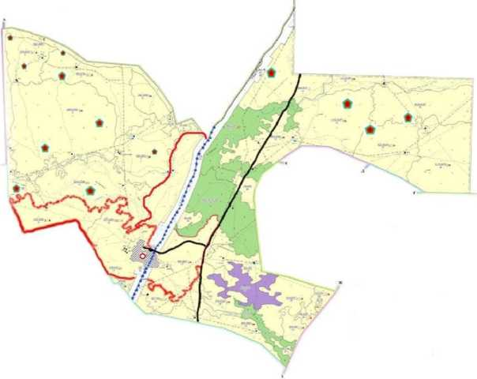

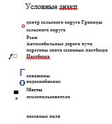

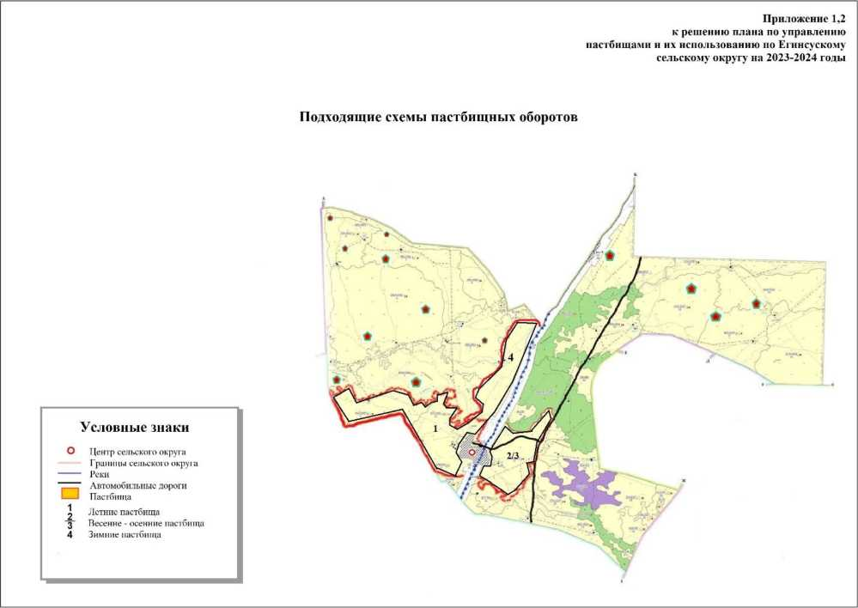

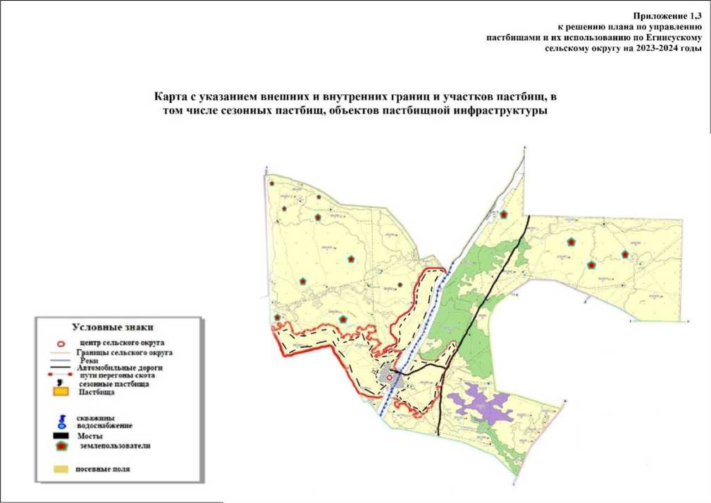

Приложение 1,4 к решению плана по управлению пастбищами и их использованию по Егинсускому сельскому округу на 2023-2024 годы
Схемы доступа к источникам воды (озера, реки, пруды, водохранилища, ороси тельные или оросительные каналы, трубные или шахтные колодцы), выполненные по нормам водопотребления пастбищепользователей

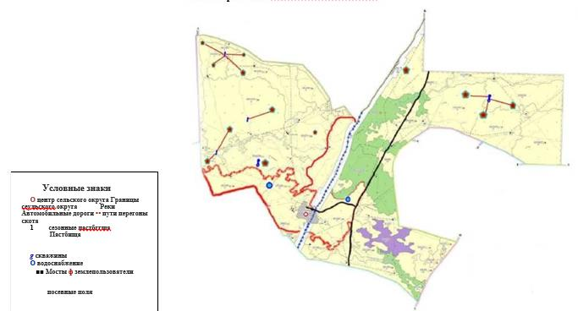

Приложение 1,5 к решению плана но управлению пастбищами и их использованию по Егинсускому сельскому округу на 2023-2024 годы
Схема перераспределения пастбищ для содержания поголовья сельскохозяйственных животных физических и (или) юридических лиц, не имеющих пастбищ, и замены их предоставленными пастбищами

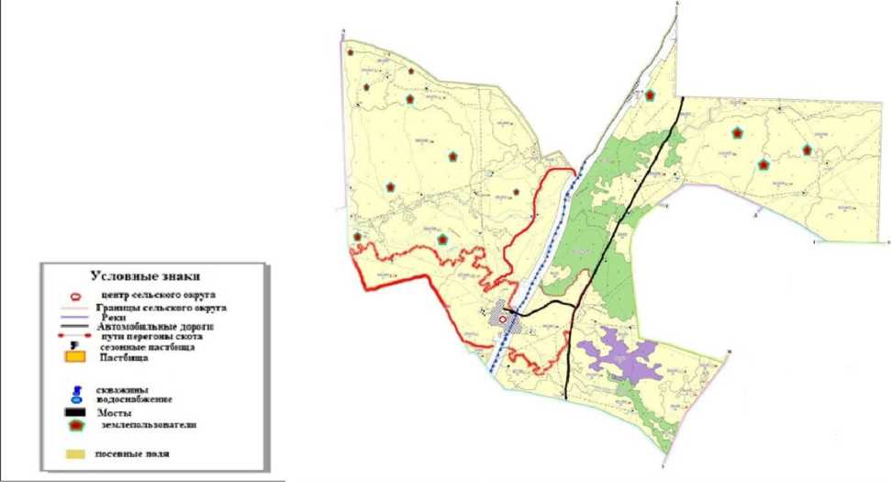

Приложение 1,6 к решению плана по управлению пастбищами и их использованию ио Егинсускому сельскому округ}7 на 2023-2024 годы
Схема размещения поголовья сельскохозяйственных животных на отдаленных пастбищах физических и (или) юридических лиц, не обеспеченных пастбищами, расположенных вблизи города, села, сельского округа районного значения

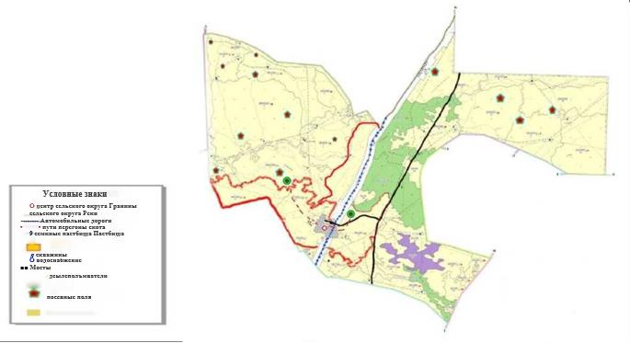

Приложение 1,7 к решению плана по управлению пастбищами и их использованию по Егинсускому сельскому округу на 2023-2024 годы
Карга внешних и внутренних границ и площади пастбищ, необходимых для удовлетворения потребности населения в выпасе сельскохозяйственных животных в личных подворьях с учетом местных условий и особенностей Егинсуского сельского округа

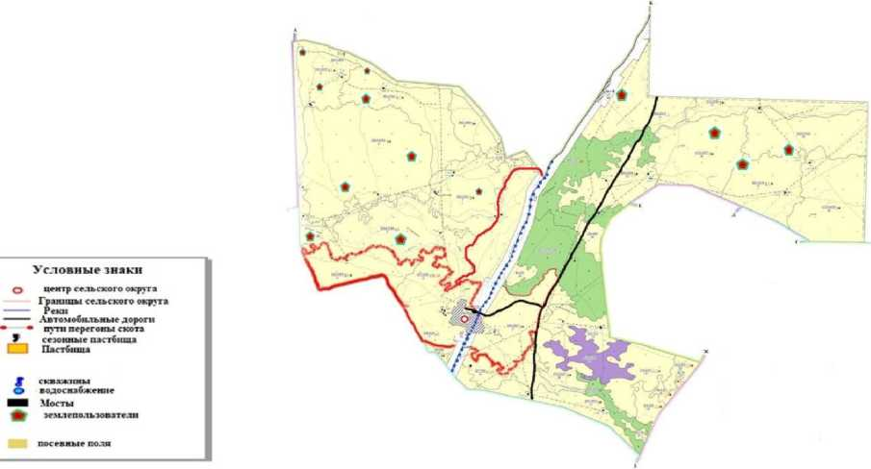

приложение 1.1 По Жанальпсскому сельскому округу На 2023-2024 годы управление пастбищами и их по использованию
Схема (карта) расположения пастбищ на территории административно-территориальной единицы в разрезе категорий земель, собственников земельных участков и землепользователей на основании

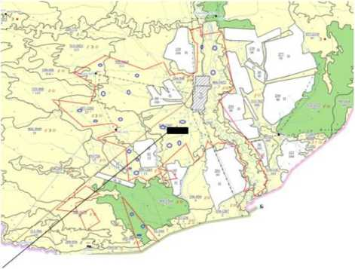

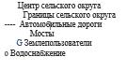

приложение 1.2 По Жаналыкскомү сельскому округу На 2023-2024 годы управление пастбищами и их по использованию
Подходящие схемы пастбищных оборотов в Жаналыкском сельском округе

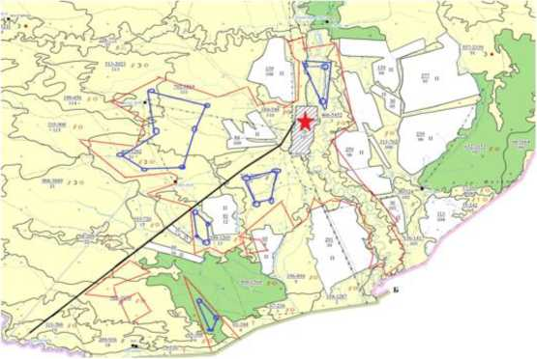

приложение 13 По Жаналыкскому сельскому округу На 2023-2024 годы управление пастбищами и их по использованию
Карта с указанием внешних и внутренних границ и площадей пастбищ, в том числе сезонных пастбищ, объектов пастбищной инфраструктуры

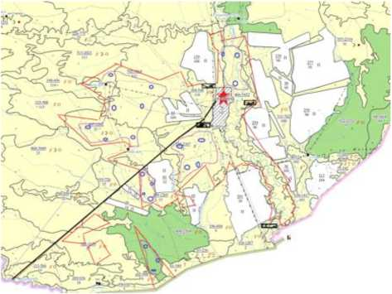

приложение 1.4 По Жаналыкскому сельскому округу На 2023-2024 годы управление пастбищами и их по использованию
Схема доступа к источникам воды (озера, реки, пруды, оросительные каналы, трубные плп шахтные колодцы), выполненная по нормам водопотребления пастбищепользователей

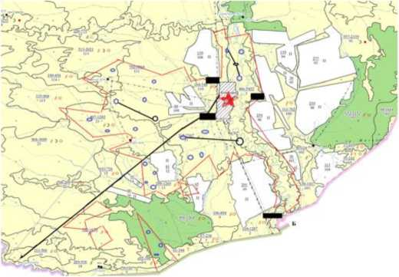

пршожение 1.5 По Жаналыкскому сельскому округу На 2023-2024 годы управление пастбищами и их по использованию
Схема перераспределения пастбищ под содержание скота физических и юридических лиц без пастбпщ и замены их предоставляемыми пастбищами

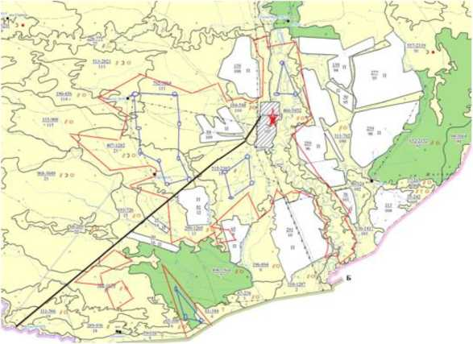

Приложение 7 к плану по управлению пастбищами и их использованию по Аксускому району на 2023-2024 годы
Календарный график по использованию пастбища, устанавливающий сезонные маршруты выпаса и передвижения сельскохозяйственных животных
Годы | Сроки перегона скота на пастбища и возврата скота из пастбищ
 | Весна | Лето | Осень | Зима
2023 | I-декада марта II-декада мая | II-декада мая  II-декада октября | II-декада октября II-декада ноября | III-декада ноября I-декада марта
2024 | II-декада марта II-декада мая | II-декада мая II-декада октября | II-декада октября II-декада ноября | III-декада ноября I-декада марта
Длительность пастбищного периода связана с почвенно-климатической зоной, видами сельскохозяйственных животных, а также урожайностью пастбищ в засушливых на красно-ковыльно-овсецово-разнотравных степях – составляет 180-210 дней.
В данном случае продолжительность выпаса для крупного рогатого скота, мелкого рогатого скота, лошадей и верблюдов связана с максимальной глубиной снежного покрова с плотностью снега и другими факторами. Начало сроков выпаса весной не ранее чем через две недели после начала отрастания трав и окончание сроков выпаса скота будет зависеть от климатических условий конкретного года и могут сдвигаться на более ранние, либо более поздние сроки. Данные меры позволят предотвратить возможность деградации пастбищ и возникновение ветровой эрозии. Основными пользователями пастбищ на территории района Аксу являются сельскохозяйственные формирования. Сельскохозяйственные животные населения населенных пунктов пасутся на землях населенных пунктов, сельскохозяйственных формирований и на землях запаса.
Водопой производится непосредственно из водопойных корыт, которыми оснащены артезианские скважины и колодцы.

© 2012. РГП на ПХВ «Институт законодательства и правовой информации Республики Казахстан» Министерства юстиции Республики Казахстан

